5-1. 若把麦克斯韦方程租的所有矢量都分解为无旋的（纵场）和无散的（横场）两部分，写出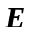和的这两部分在真空中所满足的方程式，并证明电场的无旋部分对应于库仑场。
解：真空中的麦克斯韦方程组为
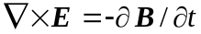， （1）
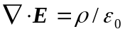， （2）
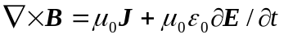， （3）
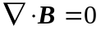 （4）
如果把方程组中所有矢量都分解为无旋的纵场和无散的横场，并分别用角标L和T表示，则：由于，所以本身就是无散场，没有纵场分量，即
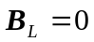，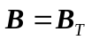；
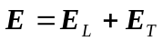，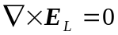，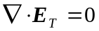；
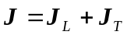，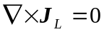，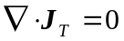；
由（1）得： （5）
由（2）得：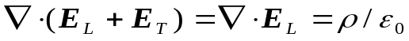 （6）
由（3）得：
（7）
由电荷守恒定律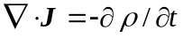得：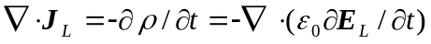
又因为 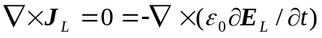，所以 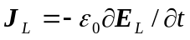，即
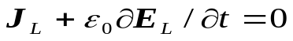 （8）
（7）式简化为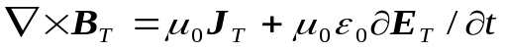 （9）
所以麦克斯韦方程租的新表示方法为：
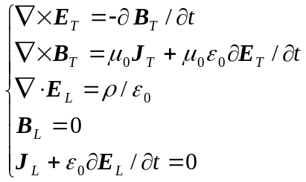 （10）
由引入标势，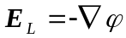，代入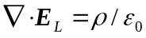得，
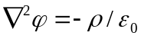
上式的解就是静止电荷在真空中产生的电势分布，所以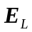对应静止电荷产生的库仑场。

5-5. 设真空中矢势可用复数傅里叶展开为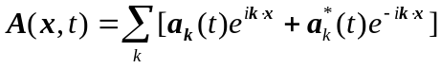，其中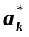是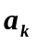的复共轭。
（1）证明满足谐振子方程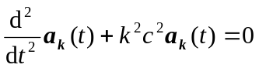。
（2）当选取规范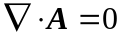，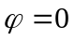时，证明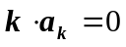。
（3）把和用和表示出来。
解：（1）证明：因为
所以，根据傅立叶级数的正交性，必有：
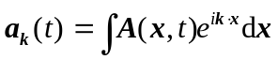
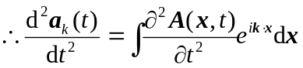 （1）
在洛伦兹规范下，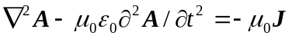，考虑到真空中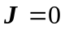，故，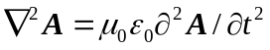，所以（1）式化为
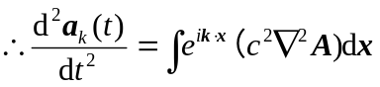 （2）
而 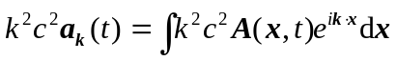
于是 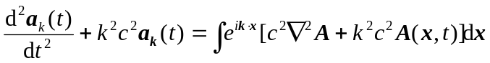 （3）
因为 ，所以
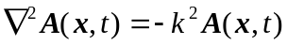
所以（3）式右边积分中，被积函数为0，积分为0。所以满足谐振子方程
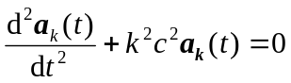。
（2）当选取规范，时
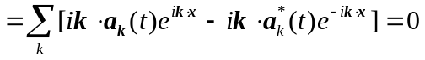
因为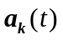，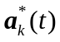是线性无关正交组，所以要使上式成立，必有
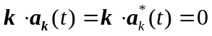
（3）已知，所以
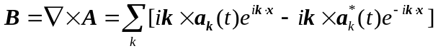
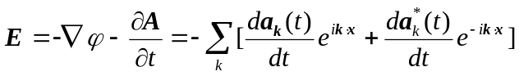

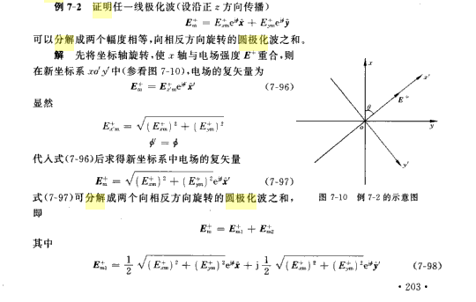
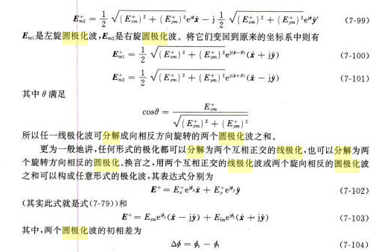

5-13. 有两个频率和振幅都相等的单色平面波沿z轴传播，一个波沿x方向偏振，另一个沿y方向偏振，但相位比前者超前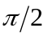，求合成拨的偏振。反之，一个圆偏振可以分解为怎样的两个线偏振？
解：偏振方向在 x 轴上的波可记为
在 y 轴上的波可记为
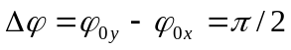
合成得轨迹方程为：
所以，合成的振动是一个圆频率为的沿 z 轴方向传播的右旋圆偏振。反之一个圆偏振可以分解为两个偏振方向垂直，同振幅，同频率，相位差为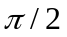的线偏振的合成。

